附件2

培训地点交通指引

一、机场

**（一）北京首都国际机场**：约30公里，打车费用约120元。可乘坐地铁首都机场线（北新桥方向）到三元桥站下车，换乘地铁10号线（亮马桥方向)，在农业展览馆站下车，自A西北口出步行600米。

**（二）北京大兴国际机场：**约55公里，打车费用约200元。可乘坐北京大兴国际机场线到草桥站下车，换乘地铁10号线(亮马桥方向)，在农业展览馆站下车，自A西北口出步行600米。

二、高铁站、火车站

**（一）北京西站：**乘坐地铁7号线(环球度假区方向)，在双井站换乘地铁10号线(国贸方向)，在农业展览馆站下车。

**（二）北京南站：**乘坐地铁14号线（善各庄方向），自枣营站A出口步行至农展馆北路，向西500米。

**（三）北京北站：**乘坐地铁13号线（东直门方向），在知春路站换乘地铁10号线，在农业展览馆站下车。

**（四）北京朝阳站：**乘坐地铁3号线（东四十条方向），在团结湖站换乘地铁10号线（农业展览馆方向），在农业展览馆站下车。

**（五）北京东站：**从大望路站乘坐地铁14号线（善各庄  
方向），自枣营站A出口步行至农展馆北路，向西500米。

**（六）北京站：**乘坐地铁2号线外环（建国门方向），在建国门站换乘地铁1号线八通线（环球度假区方向），在国贸站换乘地铁10号线（金台夕照方向），在农业展览馆站下车。

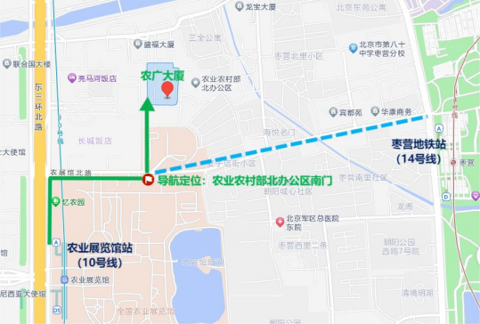**（七）丰台站：**乘坐地铁10号线（首经贸方向）在农业展览馆站下车。

路线指引图

**温馨提示**

1.请在农业农村部北办公区南门出示身份证后进入，直行至24号楼农广大厦东门宾馆前台报到。

2.参训学员请勿自驾前往，车辆无法进入办公区，感谢您的支持！